Document de synthèse
PROJET UML-CONCEPTION
Abdoul / Mohamed / Oliver / Quentin

Sommaire
Sommaire 2
I. Introduction 4
II. Gestion de projet 4
5.1 Gestion d’équipe 4
5.2 Planification 5
III. Diagrammes UML 8
1. Use Case 8
2. Diagramme d’Activité 9
2.1 Gestion des offres 9
2.2 Gestion des comptes rendu 11
2.3 Gestion des entretiens 12
CREATE 13
READ 13
UPDATE 13
DELETE 13
2.4 Gestion des comptes 13
CREATE 14
READ 14
UPDATE 14
DELETE 14
2.5 Connexion 14
2.6 Déconnexion 15
2.7 Gestion des évaluations 15
CREATE 15
READ 15
UPDATE 15
DELETE 16
3. Diagramme de Séquence 16
3.1 Gestion des offres 16
CREATE 16
READ 17
UPDATE 17
DELETE 17
3.2 Gestion des comptes 18
CREATE 18
READ 19
UPDATE 19
DELETE 19
3.3 Gestion des entretiens 20
3.4 Gestion des comptes 20
3.5 Connexion 21
3.6 Déconnexion 22
3.7 Gestion des évaluations 22
III. Merise 24
1. Dictionnaire de données 24
2. Modèle Conceptuel des données (MCD) 27
3. Modèle Logique de données (MLD) 27
IV. Diagramme de Classe 29
V. SQL 31
1. Création d’une table 31
2. Utilisation des jointures 32
3. KPI 33

I. Introduction
L'objectif de ce projet est de concevoir une application interne de gestion du processus de recrutement, permettant de centraliser et de structurer l'ensemble du cycle de recrutement au sein d'une entreprise. Cette application doit répondre aux besoins de trois profils d'utilisateurs distincts : le recruteur, qui pilote les offres et les candidatures ; le manager, qui participe aux évaluations des candidats de son département ; et l'administrateur, qui assure la gestion des utilisateurs et des droits d'accès.

II. Gestion de projet
Lien du Notion : https://app.notion.com/p/Planification-Gestion-de-projets-3bf24a938345808488ecd58ec8060793?source=copy_link

5.1 Gestion d’équipe

Le rôle du lead teach à été de gérer le Notion et d'établir les différentes tâches à réaliser sur le projet en accord avec les autres membres du groupe.

Le développeur à eu pour mission de créer la base de données.

Le concepteur lui à pour mission de réaliser les diagrammes de séquence d’activité, le MCD/MLD et le diagramme de classe.
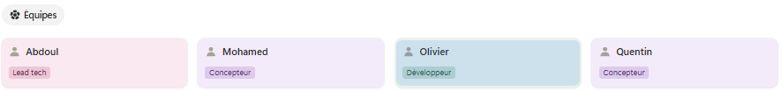

5.2 Planification

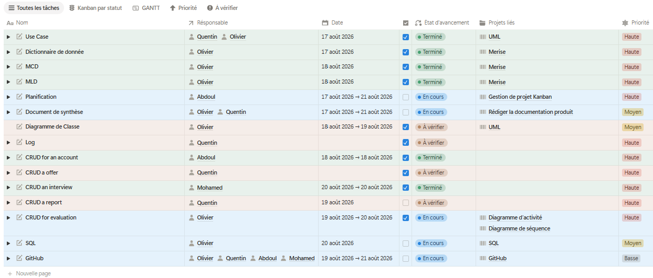

Nous avons listé toute les tâches dans notion en indiquant plusieurs information :
- Le nom de la tâche
- Le responsable de la tâche
- La date ou la tâche est réalisé
- l’état d’avancement ( En cours, terminer, A vérifier )
- Le projet liés pour la synthèse des tâches
- La priorité (Haute, Moyen, Basse)
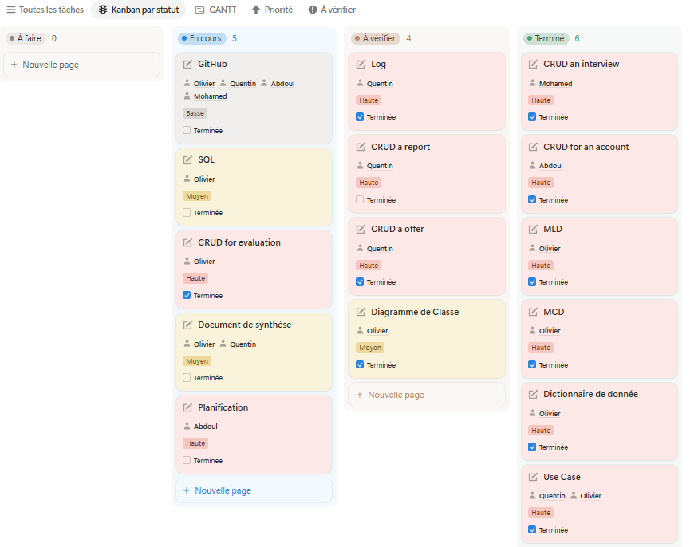
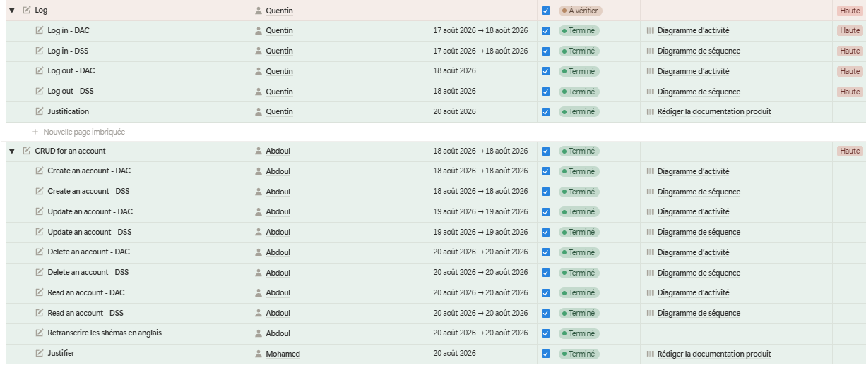

Chaque tâche possède des sous-tâches qui permettent de les détailler.
La tâche an account possède tous les diagrammes à réaliser pour la création de compte ce qui permet de voir plus en détail le travail à effectuer.

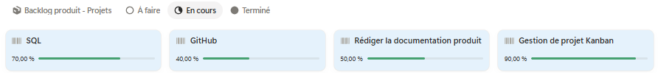
Au fur et à mesure des tâches effectuées, chacun avait pour mission de remplir le Notion en y indiquant la date de réalisation de la tâche qui la réaliser et son état (En cours, terminé, À vérifier) ce qui permettait d’avoir une vision complète sur l’avancement du projet.

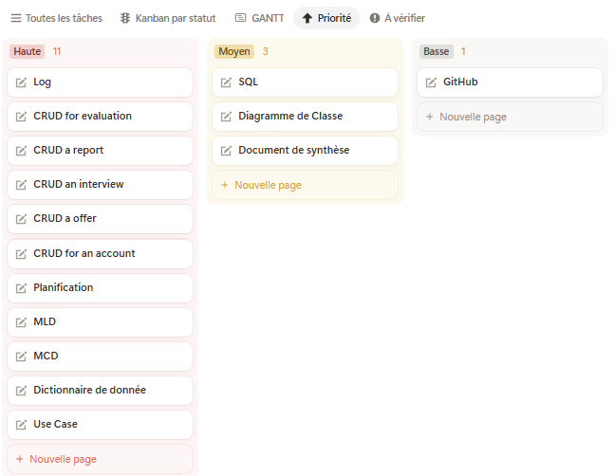

Nous avons établi un ordre de priorité, pour déterminer l’ordre dans lequel les tâches devait être réalisé.

III. Diagrammes UML

1. Use Case
Le Use case a été mis en place avec l’aide de Staruml car c’est une application que nous savons utiliser et qui est fait pour faciliter la construction de Use Case
Ce document va nous permettre d’illustrer les différentes interactions possibles entre les acteurs dans le système d’information (SI). Il permet aussi de visualiser les niveaux d’accès des différents acteurs.

Vous pouvez trouver ci dessous les 4 acteur principaux identifier:
- Visiteur :
- Il peut uniquement se connecter.
- Il n'a accès à aucune fonctionnalité.
- Recruteur :
- Il peut créer, modifier, supprimer et afficher des offres d'emploi.
- Il peut créer, afficher et supprimer des entretiens.
- Il peut créer, mettre à jour, afficher et supprimer des comptes rendus.
- Il peut afficher les candidatures ainsi que leur catégorie associée.
- Manager :
- Il peut consulter les candidatures liées à son propre service.
- Il peut créer, mettre à jour et supprimer une évaluation de candidat.
- Il peut ajouter un avis complémentaire lors de la création d'une évaluation .
- Administrateur :
- Il assure la gestion des utilisateurs : création, affichage et suppression des comptes.
- Il attribue un rôle à chaque utilisateur créé.
- Il gère les archives du système : affichage et restauration.

Vous pouvez trouvez aussi 2 acteurs virtuel :
- Commun :
- Il permet de modifier un entretien et voire les évaluations.
- Les rôles de Manager et de recruteur hérite de ces cas d’utilisation.
- Log out :
- Il permet de se déconnecter et d'afficher le compte d'un utilisateur.
- Les rôles de recruteur, manager et de administrateur hérite de ces cas d’utilisation.
Les actions sont catégorisées par couleur :
- 🟢 Vert : Cas d'utilisation liées à l’authentification et à la gestion du compte.
- 🟠 Orange : Cas d'utilisation liée au recruteur
- 🔵 Bleu : Cas d'utilisation liée au manager
- 🟡 Jaune : Cas d'utilisation globales accessibles à plusieur utilisateur.
- 🟣 Violet : Cas d'utilisation liée au archive

2. Diagramme d’Activité
Le diagramme d’activité réalisé avec starUML représente le déroulement du fonctionnement d’une feature sous forme d’action et de décision. Il permet de modéliser le comportement d’un système. Il est représenté dans ce projet en 3 couloirs (swimlanes) qui permet de distinguer clairement les responsabilités entre les utilisateurs (utilisateur, System, Base de données) à chaque étape du processus de l'algorithme. Cela permet au développeur d’avoir un plan à suivre pour la création d’une fonctionnalité.

2.1 Gestion des offres
Nous somme partie sur le principe du CRUD (Create, Read, Uptade, Delete ) pour la gestion des offres pour permettre au recruteur de pouvoir se corriger en cas d’erreur. Seuls les recruteurs ont les droits pour cette fonctionnalité.

CREATE :

Le principe de cet algorithme est de faire en sorte que le recruteur puisse créer une offre de recrutement. L’acteur recruteur une fois connecté pourra la créer depuis son espace en remplissant un formulaire comportant le nom de l’offre, sa date de création, date limite, le contenu de l’offre. Le nom de l’auteur de l’offre sera récupéré en corrélation à son id.

L’algorithme commence par l’action de l’utilisateur en cliquant sur le bouton de création de l’offre,aucun traitement n'est initié tant que l'utilisateur n'a pas explicitement demandé l'action, ce qui évite tout chargement inutile.
Un enchaînement de vérification est ensuite effectué dans la partie SI ces vérifications vont permettre d’éviter toute tentative d’accès non autorisé.
Ensuite le SI va vérifier les données saisies par l’utilisateur afin de s’assurer que le formulaire est correctement rempli avec les bonnes données. Il vérifie le format pour éviter que du code malveillant soit injecté (attaque XSS, injection SQL …).
Une fois ces étapes validées, une connexion à la base de données est effectuée d’abord pour vérifier si l’offre n’existe pas déjà pour éviter les doublons, ensuite pour la créer et l’enregistrer en base de données. Un message de confirmation à l’utilisateur est envoyé si tous les process sont validés.

READ:

Le principe de cet algorithme est de permettre au recruteur de consulter le détail d'une offre de recrutement existante. Depuis son espace, il peut accéder à l'ensemble des informations associées à une offre en cliquant simplement dessus.
L'algorithme débute par l'action de l'utilisateur qui clique sur l'offre souhaitée. Aucun traitement n'est initié tant que l'utilisateur n'a pas explicitement sélectionné une offre, ce qui évite tout chargement inutile.
Un enchaînement de vérifications est ensuite effectué dans la partie SI. Le système s'assure d'abord que l'utilisateur est bien authentifié, puis que son rôle lui autorise l'accès à cette fonctionnalité, afin d'éviter toute consultation non autorisée.
Le SI vérifie ensuite le format de la requête reçue pour s'assurer qu'elle est conforme et n'est pas le résultat d'une tentative de manipulation malveillante.
Une fois ces étapes validées, une connexion à la base de données est effectuée afin de vérifier que l'offre demandée existe bien. Si l'offre est trouvée, ses données sont récupérées et affichées au recruteur. Dans le cas contraire, un message d'erreur lui indique que l'offre n'existe pas.
UPDATE:

Le principe de cet algorithme est de permettre au recruteur de modifier les informations d'une offre de recrutement existante. Les données actuelles de l'offre sont automatiquement récupérées et pré-remplies dans le formulaire, afin de faciliter la modification.

L'algorithme débute par l'action de l'utilisateur qui clique sur le bouton de modification de l'offre. Le SI récupère alors les données existantes et les affiche dans le formulaire, aucun traitement n'étant initié tant que l'utilisateur n'a pas demandé l'action.

Un enchaînement de vérifications est ensuite effectué dans la partie SI. Le système s'assure que l'utilisateur est bien authentifié et que son rôle lui autorise la modification de l'offre.

Le SI vérifie ensuite les données saisies par l'utilisateur afin de s'assurer que le formulaire est correctement rempli avec les bonnes données et contrôle leur format pour éviter toute injection de code malveillant. Il vérifie également que les nouvelles informations sont différentes des données actuelles, afin d'éviter une mise à jour inutile en base de données.

Une fois ces étapes validées, une connexion à la base de données est effectuée pour mettre à jour l'offre. La DB retourne sa réponse, que le SI interprète pour afficher un message de confirmation au recruteur si la modification a bien été enregistrée, ou un message d'erreur dans le cas contraire.

DELETE:
Le principe de cet algorithme est de permettre au recruteur de supprimer une offre de recrutement existante. Cette action est irréversible, ce qui justifie la mise en place de contrôles supplémentaires tout au long du flux.
L'algorithme débute par l'action de l'utilisateur qui clique sur le bouton de suppression de l'offre. Aucun traitement n'est initié tant que l'utilisateur n'a pas explicitement demandé cette action.
Un enchaînement de vérifications est ensuite effectué dans la partie SI. Le système s'assure d'abord que l'utilisateur est bien authentifié puis que son rôle lui autorise la suppression, afin d'éviter toute action non autorisée.
Le SI affiche ensuite un message de confirmation demandant à l'utilisateur s'il souhaite vraiment supprimer l'offre. Cette étape est indispensable car la suppression étant irréversible, elle ne doit pas pouvoir être déclenchée accidentellement. Si l'utilisateur annule, le flux est interrompu et aucune donnée n'est modifiée.
En cas de confirmation, le SI vérifie le format de la requête puis s'assure que l'offre existe bien en base de données avant d'envoyer la requête de suppression. La DB exécute la suppression et retourne sa réponse. Le SI vérifie ensuite que la suppression a bien été effectuée et affiche un message de confirmation au recruteur. Dans le cas contraire, un message d'erreur lui est retourné.

2.2 Gestion des comptes rendu
Nous somme partie sur le principe du CRUD (Create, Read, Update, Delete) pour la gestion des comptes rendus pour permettre au recruteur de pouvoir se corriger en cas d’erreur. Seuls les recruteurs ont les droits pour cette fonctionnalité. Les comptes rendus sont effectués par le recruteur depuis son espace. Le principe est qu’une fois l’entretien terminé avec un candidat, le recruteur puisse ajouter un compte rendu.

CREATE:
Le principe de cet algorithme est de permettre au recruteur de créer un compte rendu à l'issue d'un entretien. Depuis son espace, il accède au formulaire de création en cliquant sur le bouton dédié. Le nom de l'auteur du compte rendu est automatiquement associé à partir des informations de session de l'utilisateur connecté.
Un enchaînement de vérifications est ensuite effectué dans la partie SI. Le système s'assure que l'utilisateur est bien authentifié et que son rôle lui autorise la création d'un compte rendu, afin d'éviter tout accès non autorisé.
Le SI vérifie ensuite les données saisies afin de s'assurer que le formulaire est correctement rempli et contrôle leur format pour éviter toute injection de code malveillant. Une connexion à la base de données est alors effectuée pour vérifier qu'un compte rendu identique n'existe pas déjà, puis pour l'enregistrer. Un message de confirmation est affiché au recruteur si l'opération s'est déroulée avec succès, ou un message d'erreur dans le cas contraire.
READ:
Le principe de cet algorithme est de permettre au recruteur de consulter le détail d'un compte rendu existant. Il accède au compte rendu en cliquant directement dessus depuis son espace.
Un enchaînement de vérifications est effectué dans la partie SI avant tout affichage. Le système contrôle que l'utilisateur est bien authentifié et que son rôle lui autorise la consultation, puis vérifie le format de la requête reçue pour écarter toute tentative de manipulation.
Une connexion à la base de données est ensuite effectuée pour vérifier l'existence du compte rendu demandé. Si celui-ci est trouvé, ses données sont récupérées et affichées au recruteur. Dans le cas contraire, un message d'erreur l'informe que le compte rendu n'existe pas.
UPDATE:
Le principe de cet algorithme est de permettre au recruteur de modifier un compte rendu existant. Les données actuelles sont automatiquement récupérées et pré-remplies dans le formulaire à partir de l'identifiant du compte rendu, facilitant ainsi la modification.
Un enchaînement de vérifications est ensuite effectué dans la partie SI. Le système contrôle l'authentification de l'utilisateur et son rôle avant tout traitement.
Le SI vérifie ensuite les données saisies, leur format et s'assure que les nouvelles informations sont différentes des données existantes, afin d'éviter une mise à jour inutile en base de données. Une fois ces étapes validées, la requête de mise à jour est envoyée à la DB qui retourne sa réponse. Un message de confirmation ou d'erreur est affiché au recruteur selon le résultat.
DELETE:
Le principe de cet algorithme est de permettre au recruteur de supprimer un compte rendu. Conformément aux RGPD qui imposent une durée de conservation minimale des données, la suppression n'entraîne pas une suppression des données en base de données mais un archivage. Cela garantit la traçabilité en cas de litige tout en permettant une suppression contrôlée à l'issue du délai légal.
L'algorithme débute par l'action de l'utilisateur qui clique sur le bouton de suppression. Le SI affiche alors un message de confirmation car cette action, bien qu'archivant les données, est considérée comme irréversible du point de vue de l'utilisateur. Seul l’administrateur peut récupérer les données archivées. Si l'utilisateur annule, le flux est interrompu sans aucune modification.
En cas de confirmation, le SI vérifie l'authentification, le rôle de l'utilisateur, le format de la requête et l'existence du compte rendu en base de données. La DB exécute ensuite l'archivage et retourne sa réponse. Un message de confirmation est affiché au recruteur si l'opération a bien été effectuée.

2.3 Gestion des entretiens
La gestion des entretiens repose sur une implémentation CRUD standardisée, restreinte au profil Recruteur. Le processus permet la planification de rendez-vous en associant une candidature spécifique à une offre d'emploi et un créneau temporel défini.
L'intégrité des données temporelles est assurée par une contrainte d'unicité sur les créneaux horaires : le système interdit la superposition de deux entretiens. Cette règle de gestion est implémentée au niveau applicatif pour garantir la cohérence de l'agenda et prévenir les conflits de planification.

CREATE
L'algorithme de création traite les entrées relatives au candidat, à l'offre et à l'horaire, tout en liant automatiquement l'identifiant de l'organisateur. L'instanciation n'est déclenchée qu'après validation explicite de l'utilisateur afin d'optimiser les ressources système.
La sécurité est maintenue par un contrôle systématique des privilèges d'accès et de la validité de la session active avant toute exposition du formulaire. Les données font l'objet d'un nettoyage rigoureux (sanitization) pour neutraliser les risques d'injections SQL et de failles XSS.
La persistance des données s'effectue après une vérification de disponibilité du créneau. En cas de conflit, une exception métier est levée avec un message explicatif. Si la validation est positive, l'enregistrement est confirmé en base de données.

READ
La consultation des entretiens est soumise à des protocoles d'authentification stricts en raison de la confidentialité des données personnelles. En cas d'échec de l'authentification ou d'accès non autorisé, le système retourne une erreur générique pour limiter la divulgation d'informations techniques.
Après validation des droits, le service de lecture interroge la base de données. Si l'objet est trouvé, les attributs de l'entretien sont restitués ; dans le cas contraire, une exception "ResourceNotFound" est générée.

UPDATE
La mise à jour permet principalement la modification des métadonnées temporelles. Un mécanisme de comparaison (diff) vérifie si les nouvelles saisies diffèrent des données existantes avant de solliciter la couche de persistance, évitant ainsi des transactions redondantes.

DELETE
La suppression d'un entretien constitue une annulation physique en base de données, contrairement aux documents d'évaluation. Une double confirmation est requise pour valider le caractère définitif de l'action. Le système vérifie l'état de l'objet en base pour prévenir les accès concurrents lors de la suppression.

2.4 Gestion des comptes
La gestion des comptes utilisateurs est centralisée et restreinte au profil Administrateur. Ce module constitue le socle de sécurité de l'application, régissant l'authentification et l'autorisation pour l'ensemble des fonctionnalités métier.
Le processus de création utilise un ViewModel pour la collecte et la validation des données (email, rôle, complexité du mot de passe). En cas d'erreur de saisie, le système assure la persistance des champs valides dans le formulaire via un mécanisme de "re-population".

CREATE
Le stockage des mots de passe suit les standards de sécurité avec un hachage cryptographique avant persistance. Un workflow d'activation par courriel, avec un jeton d'accès limité à 24 heures, impose à l'utilisateur de définir ses propres identifiants secrets.

READ
L'accès aux profils est strictement filtré par le rôle et la validité de la session. Les tentatives d'accès non autorisées sont journalisées et bloquées par une réponse d'erreur opaque, empêchant toute énumération de comptes ou analyse de vulnérabilité.

UPDATE
La modification des comptes s'appuie sur une logique de validation croisée. Le système compare l'état actuel en base de données avec les modifications soumises pour garantir la pertinence des mises à jour et l'intégrité des rôles attribués.

DELETE
La suppression d'un compte est traitée comme un archivage logique (soft delete). Cette méthode est impérative pour préserver l'intégrité référentielle de la base de données et assurer la traçabilité des actions passées, conformément aux exigences légales de conservation des données.

2.5 Connexion
Le principe de cet algorithme est de permettre à un utilisateur de se connecter à l'application afin d'accéder à son espace selon son rôle.
En lançant l’application l’utilisateur arrive sur la page de connexion. L'algorithme commence par l'action de l'utilisateur qui clique sur le bouton de connexion. Le SI affiche alors le formulaire de connexion. Aucun traitement n'est fait tant que l'utilisateur n'a pas demandé l'accès, ce qui évite tout chargement inutile.
Une fois le formulaire soumis, le SI vérifie d'abord que celui-ci a bien été envoyé. Il enchaîne ensuite deux vérifications en parallèle la présence des champs obligatoires et le format des données saisies avant de nettoyer les informations reçues. Ce traitement permet d’éviter qu'aucune donnée malveillante ou incomplète ne soit soumise.
Une fois ces étapes validées, une connexion à la base de données est effectuée. La BDD exécute la requête et retourne sa réponse. Le SI vérifie d'abord si le compte existe, puis si le mot de passe est valide. Ces deux vérifications sont volontairement séparées en interne mais le message d'erreur retourné à l'utilisateur reste volontairement générique "identifiants incorrects" afin de ne pas indiquer à un éventuel attaquant si c'est l'email ou le mot de passe qui est erroné.
En cas de succès, le SI connecte l'utilisateur, crée sa session et le redirige vers son espace selon son rôle.

2.6 Déconnexion
Le principe de cet algorithme est de permettre à un utilisateur connecté de se déconnecter de l'application de manière sécurisée, afin qu'aucune autre personne ne puisse accéder à son espace après qu'il ait quitté l'application.
L'algorithme débute par l'action de l'utilisateur qui clique sur le bouton de déconnexion. Aucun traitement n'est initié tant que l'utilisateur n'a pas demandé cette action.
Le SI vérifie ensuite que la demande de déconnexion a bien été soumise de manière légitime. Cette vérification permet d'éviter qu'une déconnexion soit déclenchée par une requête extérieure non souhaitée.
Le SI procède alors à la suppression de la session. La session étant gérée côté serveur en mémoire et non en base de données, aucune interaction avec la BDD n'est nécessaire.
Enfin, l'utilisateur est redirigé vers la page de connexion.

2.7 Gestion des évaluations
Le module d'évaluation suit un cycle CRUD dont les privilèges sont segmentés : le Manager détient les droits d'écriture ,de modification , de suppression et de lecture tandis que le Recruteur possède un droit de lecture seule pour le suivi des dossiers.

CREATE
Le Manager saisit l'évaluation via un formulaire dédié. L'intégrité du processus est garantie par une règle métier interdisant les entrées multiples : un Manager ne peut soumettre qu'une seule évaluation par candidature.

READ
La lecture d'une évaluation est conditionnée par l'appartenance de l'utilisateur au service concerné ou au pôle recrutement, assurant ainsi le cloisonnement des informations confidentielles.

UPDATE
Les modifications sont réalisées sur la base des données pré-chargées. Le système valide la cohérence des changements avant d'impacter la base de données, minimisant ainsi les transactions inutiles.

DELETE
L'effacement d'une évaluation est une opération d'archivage. Ce processus permet de conserver un audit complet des décisions de recrutement en cas de litige, tout en respectant les politiques de rétention des données.

3. Diagramme de Séquence
Le diagramme de séquence réalisé avec starUML est un diagramme UML qui représente les interactions entre les différents acteurs ou composants d'un système, dans un ordre chronologique. Il montre qui communique avec qui, quand, et dans quel ordre.
Il permet de visualiser le déroulement précis d'un scénario fonctionnel, comme une connexion, une commande ou une suppression.

3.1 Gestion des offres

Le cycle CRUD relatif à la gestion des offres est modélisé par quatre diagrammes de séquence rattachés au profil Recruteur. Ces schémas détaillent les interactions entre l'acteur, le Système d'Information (SI) et la Persistance (Base de Données), complétant ainsi les diagrammes d'activité par une vue chronologique des échanges de messages.

CREATE
La séquence d'instanciation débute par l'appel du formulaire de saisie par le Recruteur. Le SI assure la présentation de l'interface, la collecte des métadonnées et la soumission du payload. Ce flux initial formalise le dialogue entre l'agent et le service applicatif avant tout traitement métier.
Le SI exécute ensuite une série de procédures de validation internes : vérification de l'intégrité de la soumission, contrôle de l'exhaustivité des champs obligatoires, validation syntaxique des types de données et sanitisation des entrées. Ce séquençage garantit l'immunité du système face aux injections (XSS, SQL) avant l'engagement de la couche de données.
Les interactions avec la base de données sont scindées en deux phases distinctes. Une phase de pré-vérification assure l'inexistence de doublons, suivie d'une phase de persistance effective. Cette architecture permet au SI de gérer les exceptions métier de manière granulaire et de notifier l'utilisateur via des codes de retour explicites.
La séquence se termine par le contrôle de la réponse d'enregistrement, puis par un message retour informant le recruteur que l'offre a bien été ajoutée.

READ
La consultation ne comporte aucun formulaire : il n'y a donc ni contrôle de complétude, ni nettoyage des entrées, ni message retour du système pour afficher un écran de saisie. Le recruteur clique directement sur l'offre souhaitée.
Le SI procède ensuite à quatre vérifications internes : que la demande est bien formée, que le rôle du recruteur l'autorise à consulter cette offre, que le format de la requête reçue est conforme, et que la session est active. Ces contrôles sont volontairement aussi stricts que ceux des opérations d'écriture. Il aurait été tentant d'alléger la consultation au motif qu'elle ne modifie rien, mais une offre non encore publiée ne doit pas être visible de tous, et le rôle conditionne l'accès à la fonctionnalité.
Un unique échange avec la base de données suffit. Aucune requête de vérification préalable n'est nécessaire : la requête ramène l'offre, et l'absence de résultat vaut réponse à la question de son existence. Le SI contrôle la réponse, puis l'offre est affichée au recruteur.

UPDATE
La séquence de modification reprend exactement la structure de la création, avec le même nombre de messages. Ce parallélisme n'est pas un effet de copie : créer et modifier une offre posent la même question, celle de la validité des données saisies. Faire diverger les deux séquences obligerait le développeur à écrire deux fois une logique proche mais non identique, ce qui est une source classique de régression.
Le recruteur ouvre le formulaire, qui lui est renvoyé pré-rempli avec les données actuelles de l'offre, saisit ses modifications puis les soumet. Les quatres contrôles internes sont identiques à ceux de la création.
La différence tient au douzième message. Là où la création vérifie que l'offre n'existe pas déjà, la modification vérifie que les nouvelles informations sont réellement différentes des données actuelles. C'est la seule règle de gestion qui distingue les deux opérations. Elle évite une écriture inutile en base de données et, surtout, elle évite de journaliser une modification qui n'en est pas une, ce qui fausserait l'historique de suivi de l'offre.
Le premier échange avec la base sert donc ici à relire l'offre pour la comparer à la saisie, le second à appliquer la mise à jour. Le SI contrôle la réponse, puis confirme la modification au recruteur.

DELETE
La suppression se distingue des trois autres opérations par un dialogue de confirmation placé en tout début de séquence. Le clic du recruteur ne déclenche aucun traitement : le SI lui renvoie d'abord un message lui demandant s'il souhaite réellement supprimer l'offre, et attend sa réponse. Ces trois premiers messages sont propres aux opérations irréversibles ; ils garantissent qu'une suppression ne peut pas être déclenchée par un clic accidentel.
Ce dialogue placé avant les contrôles d'accès est un choix assumé : il serait inutile de solliciter la base de données ou de vérifier des droits si le recruteur renonce à l'opération.
En cas de confirmation, le SI procède à trois vérifications internes au rôle du recruteur, format de la requête, session active avant d'engager le premier échange avec la base. Celui-ci vérifie que l'offre existe toujours. Ce contrôle répond à un risque d'accès concurrent : entre l'affichage de la liste et le clic du recruteur, un autre utilisateur a pu supprimer la même offre.
Le second échange effectue la suppression. Le SI vérifie ensuite que celle-ci a bien été effectuée, au lieu de la présumer. Sur une opération irréversible, confirmer une suppression qui n'a pas abouti serait la pire des issues le recruteur croirait l'offre retirée alors qu'elle est toujours publiée. Un message retour l'informe enfin que l'offre a bien été supprimée.

3.2 Gestion des comptes
La modélisation de la gestion des comptes utilisateur applique un principe de ségrégation des rôles (RBAC). Si la lecture et la mise à jour sont accessibles à l'utilisateur authentifié, l'instanciation de nouveaux profils est une prérogative exclusive de l'Administrateur, garantissant l'intégrité du référentiel utilisateur au sein de l'organisation.

CREATE
C'est la séquence la plus longue de tout le projet, et cette longueur est entièrement justifiée par la densité des contrôles de sécurité.
Dès la soumission des données, le SI encapsule le payload dans un objet ViewModel. Ce pattern assure la persistance de l'état de l'interface en cas d'échec de validation (re-population), optimisant l'expérience utilisateur tout en maintenant un cloisonnement strict entre la vue et le modèle de données.
Le SI enchaîne ensuite trois traitements internes : vérification que le formulaire a bien été soumis, contrôle de la présence des informations attendues, puis nettoyage des données pour écarter toute injection de code.
Le flux de validation intègre des contrôles de sécurité avancés : vérification de l'unicité de l'identifiant (email), validation de la complexité des secrets (mots de passe) et confirmation de concordance. Chaque segment de validation est traité de manière atomique pour permettre un retour d'erreur précis sur l'attribut concerné.
Un premier échange avec la base vérifie que le compte n'existe pas déjà, l'adresse électronique devant être unique.
La procédure de sécurité impose un hachage cryptographique du mot de passe côté serveur avant toute persistance. Ce mécanisme, explicité dans le diagramme de séquence, assure que les informations d'authentification ne transitent jamais en clair vers la base de données, conformément aux standards de protection des données.
L'avant-dernier message annonce l'envoi d'un courriel d'activation demandant à l'utilisateur de changer son mot de passe dans les vingt-quatre heures. Ce mécanisme répond à une faiblesse propre à la création de compte par un tiers : le mot de passe initial est connu de l'administrateur, il ne doit donc pas rester le mot de passe définitif de l'utilisateur. La séquence se termine par le message de confirmation à l'administrateur.

READ
La consultation d'un compte suit la même logique que celle d'une offre : aucun formulaire, donc ni contrôle de complétude ni nettoyage des entrées, et un seul échange avec la base de données.
Le SI procède à quatre vérifications internes : que la demande est bien formée, que le rôle de l'utilisateur l'autorise à consulter cette fiche, que le format de la requête est conforme, et que la session est active. Ces contrôles sont indispensables même en lecture : un compte contient des données personnelles ainsi que le rôle attribué, information sensible puisqu'elle détermine les droits dans l'application.
Après l'échange avec la base, le SI vérifie que le compte existe, puis les données sont affichées à l'utilisateur.

UPDATE
La séquence de modification reprend la structure de la création, avec le même recours au ViewModel dès la soumission du formulaire. Elle est plus courte de quatre messages, la modification n'ayant pas à contrôler la concordance des mots de passe ni à procéder au hachage.
Après les quatre contrôles internes — formulaire soumis, champs remplis, format valide, nettoyage — un premier échange avec la base relit les données actuelles du compte. Le SI vérifie alors que les nouvelles informations sont réellement différentes, ce qui évite une écriture inutile en base. Un second échange applique la mise à jour, dont le SI contrôle la réponse avant de confirmer à l'utilisateur.

DELETE
Comme pour l'offre, la séquence s'ouvre sur un dialogue de confirmation en trois messages, l'opération étant irréversible du point de vue de l'utilisateur.
Le quatrième message est propre à cette opération : le SI récupère les données de la session avant de procéder aux vérifications. Il faut en effet savoir qui demande la suppression avant de pouvoir contrôler ses droits. Suivent les trois contrôles d'accès rôle, format, session active.
Un premier échange avec la base vérifie que le compte existe toujours : entre l'affichage de la liste et le clic, un autre administrateur a pu traiter le même compte. Le second effectue l'opération.
Celle-ci n'est pas une suppression physique mais un archivage, comme l'indique le message de contrôle qui suit. Ce choix est imposé par la place du compte dans le modèle de données : il est le point de rattachement des offres créées, des entretiens organisés et des comptes rendus rédigés. Une suppression physique romprait ces liens et rendrait l'historique du recrutement inexploitable, en plus de violer l'intégrité référentielle de la base. Le SI vérifie que l'archivage a bien eu lieu avant d'en informer l'utilisateur.

3.3 Gestion des entretiens
Pour chaque opération du CRUD entretien, on a créé un diagramme de séquence qui vient compléter ce qu'on a déjà vu dans le diagramme d'activité. Si le diagramme d'activité s'occupe de la logique interne comme les boucles ou les messages d'erreur, le diagramme de séquence, lui, se concentre sur le "ping-pong" entre le recruteur et l'application. Ça nous permet de visualiser exactement qui envoie quel message et dans quel ordre, ce qui est super pratique pour commencer à coder l'interface utilisateur.
On a décidé de faire apparaître trois colonnes principales : le recruteur, le système et la base de données. Comme on doit aussi rendre un modèle de données complet, voir les échanges directs avec la DB nous aide énormément pour préparer nos futures requêtes SQL.
Pour que nos schémas restent lisibles, on a mis de côté les cadres complexes qui s'empilent pour expliquer les erreurs. À la place, on utilise des notes numérotées qui expliquent ce qu'il se passe si l'utilisateur se trompe. Par exemple, pour la création d'un entretien qui compte dix-neuf étapes et sept variantes possibles, cette méthode évite d'avoir un diagramme illisible tout en gardant toutes les infos nécessaires pour gérer les cas où ça ne se passe pas comme prévu.
En analysant nos diagrammes, on remarque des différences de complexité selon les tâches. La création et la modification d'un entretien sont les plus denses avec dix-neuf messages échangés et sept scénarios d'erreur bien précis à gérer. À l'inverse, la lecture d'un entretien est plus légère avec seulement dix messages et cinq cas particuliers, tandis que la suppression se situe au milieu avec quinze messages pour couvrir les six scénarios documentés.

3.4 Gestion des comptes
Comme pour les entretiens, on a décliné le CRUD comptes en quatre diagrammes de séquence. C'est le complément idéal de nos diagrammes d'activité. L'idée est vraiment de montrer comment l'utilisateur discute avec le système pour obtenir ses accès ou voir son profil. C'est une étape clé pour être sûr qu'on n'a oublié aucun échange important entre l'écran et le serveur.
On garde la même structure avec trois lignes de vie : l'acteur, le système et la DB. C'est un choix assumé pour nous faciliter la vie plus tard quand on devra écrire les scripts de création des tables. En voyant le chemin de la donnée jusqu'à la base, on comprend tout de suite mieux comment structurer notre projet Merise.
Il y a une petite subtilité sur les acteurs : pour créer un compte, c'est forcément l'administrateur qui est aux commandes. Pour tout le reste, comme lire ou modifier ses infos, on utilise un acteur générique puisque n'importe quel utilisateur connecté peut le faire. Ce n'est pas une erreur de dessin, c'est juste le reflet des règles de sécurité qu'on a fixées pour l'appli.
Le diagramme de création est clairement le plus costaud avec vingt-deux messages. C'est normal parce qu'on a blindé la sécurité : on vérifie que l'email est unique, que les mots de passe correspondent et qu'ils sont assez solides, sans oublier le hachage avant l'enregistrement. Chaque petite vérification devient un message dans le diagramme, ce qui nous donne presque le plan de notre futur code ligne par ligne.
Enfin, on a gardé notre système de notes pour les cas d'erreur au lieu d'utiliser des blocs graphiques trop lourds. Ça permet de bien voir le chemin principal "idéal" tout en ayant toutes les précisions sur les blocages possibles juste à côté. C'est beaucoup plus digeste quand on doit relire le document pour vérifier qu'on a bien pensé à tout.

3.5 Connexion
L'authentification constitue le socle de sécurité applicatif. Le workflow est structuré en seize messages chronologiques permettant la validation des accès et la redirection contextuelle en fonction des privilèges rattachés au compte.
La séquence débute par le clic de l'utilisateur sur le bouton de connexion. Le SI lui renvoie le formulaire, qu'il remplit — cette saisie est représentée par un auto-appel, le système n'intervenant pas pendant que l'utilisateur renseigne les champs — puis soumet.
Le SI enchaîne ensuite quatre traitements internes : vérification que le formulaire a bien été soumis, contrôle de la complétude des champs, contrôle du format des saisies, puis nettoyage des données.
En tant que vecteur d'entrée non authentifié, le formulaire de connexion fait l'objet d'un filtrage rigoureux. Le SI applique des procédures de sanitisation systématiques avant toute requête SQL. Cette étape de nettoyage, modélisée comme un traitement bloquant, est impérative pour neutraliser les menaces d'injection et d'exécution de scripts malveillants.
Un seul échange avec la base de données est ensuite nécessaire. Contrairement aux opérations d'écriture, aucune requête de vérification préalable n'est requise : la requête ramène le compte correspondant à l'identifiant fourni, et l'absence de résultat vaut réponse.
L'évaluation de la réponse de la base de données est segmentée en vérifications hiérarchiques : intégrité de la réponse technique, existence de l'objet utilisateur et validité des informations d'authentification. Ce découpage permet de distinguer les défaillances d'infrastructure des erreurs d'authentification métier.
Afin de prévenir l'énumération de comptes, le SI retourne un message d'erreur opaque ("Identifiants incorrects") quelle que soit la nature de l'échec (identifiant inconnu ou secret invalide). Cette stratégie de défense limite la fuite d'informations sensibles sur le référentiel utilisateur.
L'utilisateur est enfin connecté et redirigé vers son espace, dernier message retour de la séquence.

3.6 Déconnexion
Le workflow de déconnexion assure la terminaison sécurisée de la session utilisateur. Ce processus atomique garantit l'invalidité des jetons d'accès actifs et le retour du système à un état non authentifié.
L'utilisateur clique sur le bouton de déconnexion. Le SI vérifie la demande, détruit la session, puis redirige l'utilisateur vers la page de connexion.
La gestion de la déconnexion est exclusivement traitée au niveau de la couche applicative (serveur Web). La session étant maintenue de manière volatile en mémoire serveur, aucune transaction avec la base de données n'est requise. Cette architecture asynchrone par rapport à la persistance optimise les performances lors de l'invalidation des accès.
Aucun nœud de décision. Le diagramme d'activité correspondant ne comporte ni branchement ni chemin d'erreur, là où toutes les autres fonctionnalités en comptent entre quatre et sept. C'est également justifié : il n'existe pas de cas d'échec qui concerne l'utilisateur. Si la session a déjà expiré, le résultat est le même — l'utilisateur se retrouve sur la page de connexion. Modéliser une branche d'erreur reviendrait à distinguer deux issues qui, du point de vue de l'utilisateur, sont identiques.
L'invalidation de la session précède obligatoirement la redirection vers l'interface de connexion. Cette séquence prévient toute exploitation de jetons résiduels ou de mécanismes de mise en cache du navigateur, assurant une rupture de session effective et sécurisée.

3.7 Gestion des évaluations
Nos diagrammes de séquence montrent comment le manager (ou l'utilisateur) discute avec l'application. On a gardé les trois colonnes classiques (Acteur, SI et Base de données) car c'est super utile pour savoir quoi écrire dans nos futures requêtes SQL.
On distingue bien le rôle "manager" du rôle "utilisateur générique" dans les schémas. C'est fait exprès pour la sécurité : ça montre bien qui a le droit de créer ou de modifier quoi.
Pour que les diagrammes restent clairs, on utilise des notes numérotées pour les erreurs plutôt que des gros blocs graphiques tout moches. C'est beaucoup plus facile à lire comme ça.

III. Merise

1. Dictionnaire de données
Le dictionnaire de données constitue le référentiel exhaustif des informations du système. Il formalise la structure de chaque donnée identifiée à partir des règles métier, servant de base à la conception du Modèle Conceptuel des Données (MCD).
Pour chaque donnée, il indique :
- Le code mnémonique : libellé désignant une donnée (exemple : « titre_jeu » pour le titre du jeu)
- La désignation : description de la données (exemple : « Titre du jeu »)
- Le type de donnée :
  - A ou Alphabétique
  - N ou Numérique
  - AN ou Alphanumérique
  - Date
  - DateTime ou Date et heure
  - Booléen
- La taille exprimée en nombre de caractères ou de chiffres.
- Des observations
  - Auto_increment -> Fait qu'à chaque enregistrement il augmente de 1
  - Unique -> Indique que chaque élément enregistré est unique
  - Hasher -> Indique que la donnée est chiffrée de façon irréversible avant d'être enregistrée
  - AAAA-MM-JJ -> A=l’année, M=le mois, J=le jour
  - AAAA-MM-JJ HH:MM:SS -> qui rajoute : H=heure, M=minute, S=seconde

Pour la conception du dictionnaire de données nous nous inspirons de ce qu'il était fait dans le Use Case réaliser et le cahier des charge du client pour pouvoir retranscrire un maximum possible la vision du client.
Table principale:
- users :
Table utilisée pour regrouper les utilisateurs interne à l'entreprise.
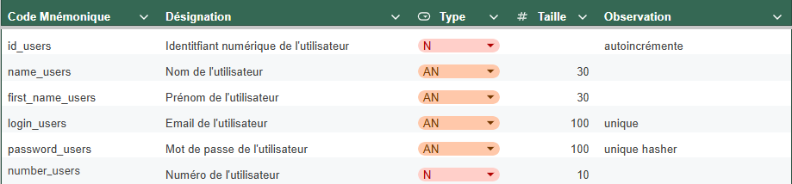

- candidates :
Table utilisée pour regrouper l’ensemble des candidats qui veulent postuler. Ainsi que les informations importantes.
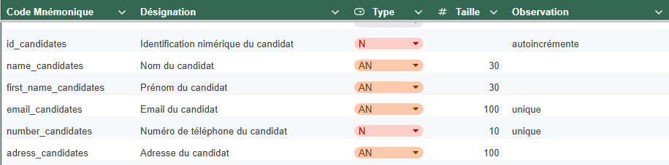
- offers :
Table utilisée pour regrouper l'ensemble des offres d'emploi et leurs données.
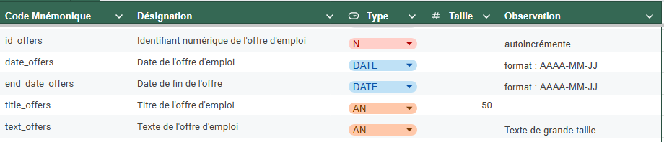
- interviews :
Table utilisée pour regrouper les entretiens planifiés avec les candidats et leur état d'avancement.
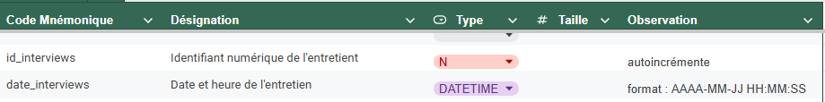

- reports :
Table utilisée pour regrouper les comptes rendus rédigés à l'issue de chaque entretien.
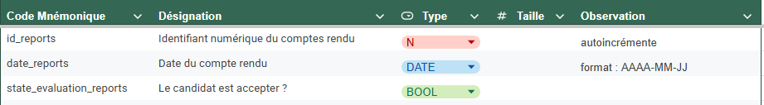

- applications :
Table utilisée pour regrouper les candidatures déposées par les candidats sur les offres d'emploi.
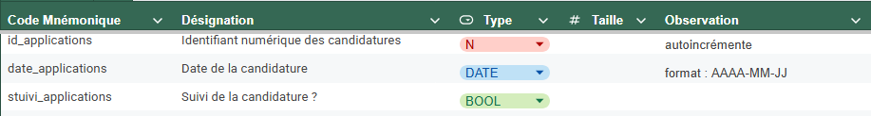
- evaluations :
Table utilisée pour regrouper les évaluations réalisées par les managers sur les candidats.
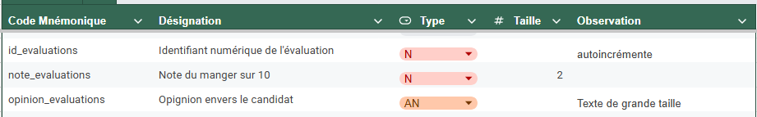
- archives :
Table utilisée pour regrouper les candidats archivés une fois le processus de recrutement clôturé.
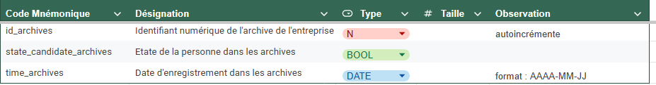

Table utiliser pour les information qui sont répétés :
- roles :
Table utilisée pour regrouper les différents rôles pouvant être attribués aux utilisateurs.
- jobs :
Table utilisée pour regrouper les intitulés d'emploi visés par les candidatures.
- services :
Table utilisée pour regrouper les services de l'entreprise concernés par les offres.
- types :
Table utilisée pour regrouper les types de contrat proposés dans les offres (offres d’emploi, d’alternance ou de stage).
- citys :
Table utilisée pour regrouper les villes associées aux adresses des candidats.
- status :
Table utiliser pour regrouper les différent statuts

Taille:
- Pour les champs nom / prénom, une taille générale de 30 caractères a été choisie, cette taille étant suffisante pour couvrir la quasi-totalité des cas rencontrés.
- Pour les emails, une taille de 100 caractères a été choisie afin de couvrir les adresses les plus longues, formats professionnels compris.
- Pour les mots de passe, une taille de 100 caractères a été retenue en prévision du hachage, dont le résultat est plus long que la saisie initiale de l'utilisateur.
- Pour les numéros de téléphone une taille de 10 a été choisie pour avoir la longueur exacte d’un numéro de téléphone.

2. Modèle Conceptuel des données (MCD)
Le MCD représente de manière schématique l'organisation des données et les relations sémantiques entre les entités. Il fait abstraction des contraintes techniques pour se concentrer sur les objets métiers (Entités) et leurs interactions (Associations), définies par leurs cardinalités respectives.

Les cardinalités C’est le nombre de lien minimum et maximum qu’un représentant d’une entité peut faire avec les représentants d’une autre entité associée

Les cardinalité 0.n permet de ne pas bloquer le processus par exemple pour la création d’une offre par un utilisateur nous avons une cardinalité de 0.n côté users, ce qui indique qu'une offre est publiée par 1 au min et au max par un utilisateur. Un utilisateur publie 0 ou plusieurs offres. Si nous avions mis 1.n du côté de l'utilisateur il faudrait que pour la création de son compte il créer obligatoire une offre.

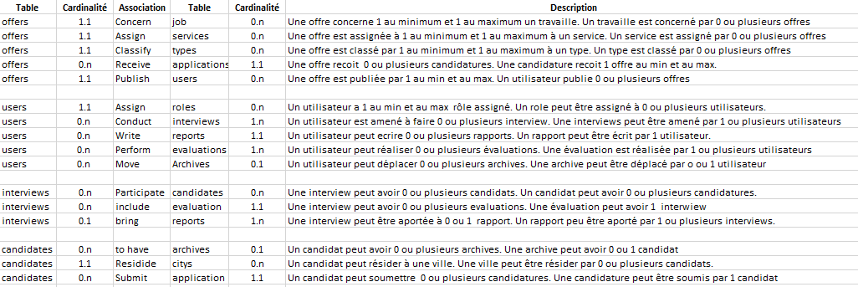

3. Modèle Logique de données (MLD)
Le MLD traduit le MCD en une structure compatible avec un Système de Gestion de Base de Données Relationnel (SGBDR). Il transforme les entités en tables et les associations en clés étrangères ou tables de jointure, tout en appliquant les règles de normalisation pour éviter la redondance. Le MLD permet par la suite de modéliser la base de données en SQL plus facilement.
C'est à cette étape que l'on définit les clés primaires, les clés étrangères et le type de format de chaque champ.

- Tables : Les entités du MCD deviennent des Tables
- Clé Primaire : il s’agit d’un champ dont le but est d’identifier de manière unique un enregistrement au sein d’une table.
- Clé Etrangère : il s’agit d’un champ qui fait référence à la clé primaire d’une autre table liée. Elle porte la contrainte relationnelle entre 2 tables.
- Les champs/Colonnes : Les attributs deviennent des champs/Colonnes

On parle d'association de type n lorsque les deux entités de la relation ont toutes les deux une cardinalité maximale de n. Dans ce cas, une occurrence de l'entité A peut être liée à plusieurs occurrences de l'entité B, et inversement, une occurrence de B peut être liée à plusieurs occurrences de A. Elle génère automatiquement une table de jointure (aussi appelée table d'association) dans le MLD, qui contient les clés primaires des deux entités.

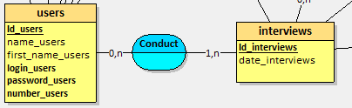 | 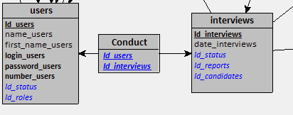

IV. Diagramme de Classe

Un diagramme de classes est un type de diagramme UML
Son but est de décrire un système d’un point de vue statique, en mettant l’accent sur la relation entre les classes du système, sans s’occuper des interactions et du cycle de vie des objets. Il explicite les attributs, méthodes et associations des différents objets constitutifs de notre système.
En cela, il est central à la modélisation du système, et il est nécessaire d’avoir une idée claire des données qui vont être exploitées par ce dernier.

Nous avons réalisé ce diagramme de classe après le Use Case et MCD/ MLD. Cette démarche nous a permis d’identifier les différentes entités du système, les besoins fonctionnels ainsi que les relations entre celles-ci .
Le Use Case nous a permis de définir les fonctionnalités attendues par les utilisateurs et d’identifier les principales classes métiers nécessaires à la réalisation du projet.
Ensuite pour le MCD/MLD ça nous a permis d’avoir les attributs, les cardinalités et les associations déjà définis.

Ici nous prenons par exemple notre table users:
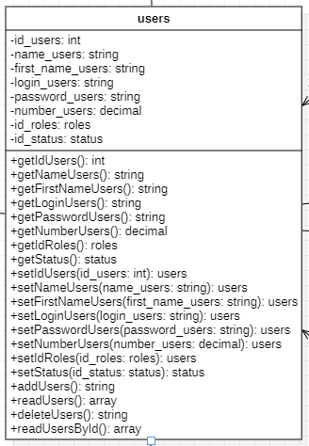
Attribut:
Nous pouvons retrouver tous les attribut vue dans le MLD.

Méthode:
Nous avons réalisé des méthodes Getter et Setter afin de permettre l’accès et la modification des attributs de manière contrôlée.
Afin d’éviter la répétition dans les autres classes du projet, nous avons choisi de généraliser ce principe sous l’appellation Getter_et_Setter. Cette méthode représente l’ensemble des accesseurs et mutateurs présents dans chaque classe.
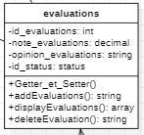
Nous avons également ajouté, selon les besoins métiers, des méthodes permettant de gérer les opérations de l’application telles que addUser(), readUsesrs(), deleteUsers() et readUsers().
Ces méthodes correspondent aux opérations de gestion des données (CRUD : Create, Read, Update, Delete) identifiées lors de l’analyse des besoins.
Encapsulation:

L’encapsulation est un principe fondamental de la programmation orientée objet. Elle permet de protéger les données et de contrôler leur accès.
- Les attributs sont privés (Private) afin d’empêcher leur modification directe depuis l’extérieur de la classe et garantir l’intégrité des données.
- Les méthodes sont publiques (Public) afin de permettre aux autres classes du système d’accéder aux informations ou de les modifier uniquement via les méthodes prévues à cet effet.
Public : symbolisé par un + , un attribut ou une méthode publique est visible et peut être utilisé par n’importe quel élément du système.
Private : symbolisé par un - , un attribut ou une méthode privée est accessible uniquement au sein de la Classe elle-même.

V. SQL

1. Création d’une table
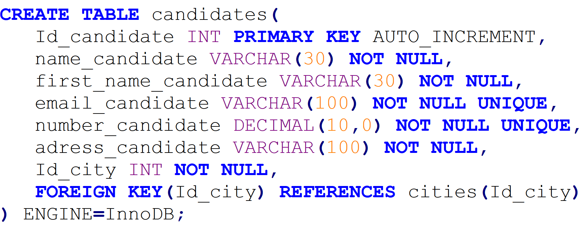

Élément | Rôle
CREATE TABLE | crée la table
Id_candidate | identifie chaque candidat de manière unique
PRIMARY KEY | garantit l'identification unique
AUTO_INCREMENT | génère et Incrémente automatiquement l'identifiant
VARCHAR | stocke du texte
INT | Type entier
NOT NULL | rend la donnée obligatoire
UNIQUE | empêche deux candidats d'avoir le même email
FOREIGN KEY | Définit une clé étrangère
REFERENCES | Indique la table et la colonne référencées
ENGINE=InnoDB | Définit le moteur de stockage MySQL utilisé par la table

Le moteur InnoDB a été choisi car il permet notamment de gérer les clés étrangères, les transactions et l'intégrité référentielle. Ces fonctionnalités sont importantes pour l'application, car les différentes entités telles que les candidats, les offres et les candidatures sont fortement liées entre elles.

2. Utilisation des jointures

Le choix d'une base relationnelle nous à permis d'exploiter les jointures entre les différentes tables avec JOIN.

Un exemple :
Je veux connaître les candidats ayant postulé à l'offre « Développeur Full Stack ».

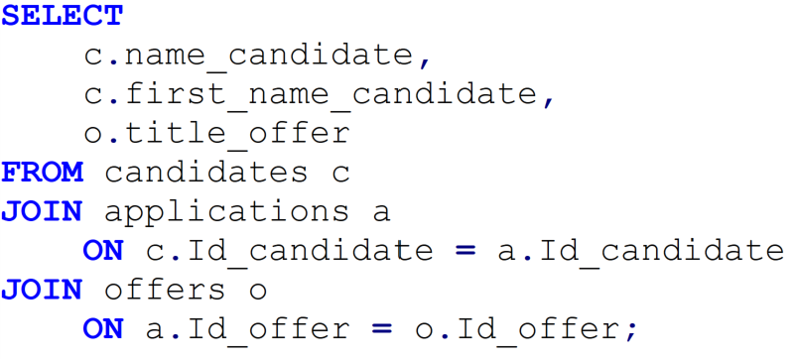

La jointure permet donc de reconstituer une information métier à partir de plusieurs tables.

Les informations nécessaires à une fonctionnalité ne sont pas nécessairement stockées dans une seule table. Par exemple, pour afficher les candidats ayant postulé à cette offre « Développeur Full Stack », il est nécessaire de mettre en relation les tables offers, applications, candidates.

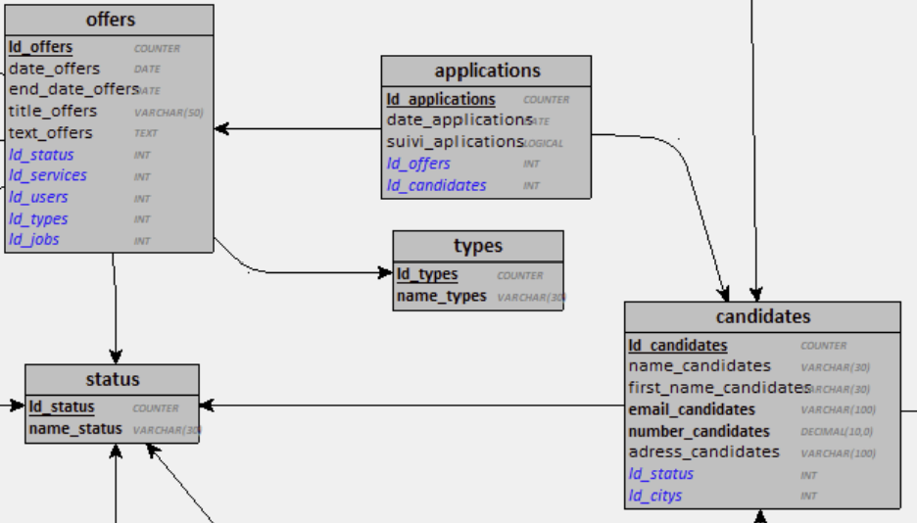

Les jointures permettent de récupérer ces informations à partir des différentes tables en utilisant les clés primaires et les clés étrangères.

Cette organisation évite de dupliquer inutilement les informations et permet de conserver une structure de données cohérente.

Les jointures sont donc particulièrement utiles pour les fonctionnalités de recherche, de filtrage et de consultation des candidatures

3. KPI

Un KPI (Key Performance Indicator, ou indicateur clé de performance en français) est une mesure chiffrée. Il sert à évaluer l'efficacité d'une action, d'un projet ou d'une entreprise pour atteindre ses objectifs

Nous avons donc mis en commun et nous avons réfléchi et réalisé les prémices d’une KPI que l’on retrouverait dans un futur Dashboard.
- Nombre d’entretiens(interviews)
  - Cet indicateur permet de connaître le nombre total d’entretiens enregistrés dans l’application. Il donne une vision globale de l’activité de recrutement et permet d’évaluer le volume d’entretiens réalisés.
  - code :
SELECT COUNT(Id_interview) AS "Number of interviews"
FROM interviews;
- Nombre de candidats(candidates)
  - Cet indicateur permet de connaître le nombre total de candidats enregistrés dans la base de données.
  - code :
SELECT COUNT(Id_candidate) AS "Number of candidates"
FROM candidates;
- Nombre d’offres(offers)
  - Cet indicateur affiche le nombre total d’offres d’emploi créées dans le système.
  - code :
SELECT COUNT(Id_offer) AS "Number of offers"
FROM offers;
- Nombre d’utilisateurs(users)
  - Cet indicateur permet de connaître le nombre total d’utilisateurs enregistrés.
  - code :
SELECT COUNT(Id_user) AS "Number of users"
FROM users;
- Nombre d’évalutions (evaluations)
  - Cet indicateur permet de compter le nombre total d’évaluations réalisées après les entretiens.
  - code :
SELECT COUNT(Id_evaluation)
FROM evaluations;

